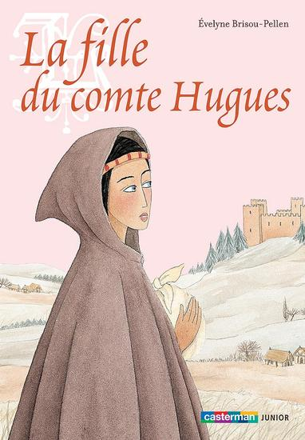

**Lecture** : La fille du comte Hugues : Couverture jusqu’à la page 14.

1. Qui est l’auteur de se livre?
2. Qui est le dessinateur ?
3. A qui est dédié ce livre ?
4. Quel est l’éditeur de ce livre.
5. Quel est le titre du chapitre 1 ?
6. Trouves-tu que ce titre est bien choisi ?
7. A quelle époque se situe l’action de ce livre ?
8. Essaye de décrire la vie des gens à cette époque.
9. Quelle est l’incroyable révélation annoncée par le titre du chapitre ?
10. Qu’est-ce qu’un **bliaud** ?

**Lecture** : La fille du comte Hugues, *Evelyne Brisou-Pellen* : De la page 15 à la page 24 : Chapitre 2

1. Quel est le titre du chapitre ?
2. Anne est-elle fâchée après dame Hersende ? Note une phrase qui le dit.
3. Sur une feuille blanche, imagine le château du comte Hugue tel qu’Anne le voit quand elle arrive.
4. Qui est le comte Jean ?
5. Que reconnaît Thierry lorsqu’Anne arrive au château ?
6. Explique la phrase de Jehanne : « Par ces temps de famine, ma conscience s’accommode mieux à la maigreur.
7. Trouve une phrase qui montre que Guillaume aime bien Jehanne.
8. Pourquoi Jehanne ne veut-elle pas jurer sur les livres Saints ?
9. Que reconnait Jehanne dans la pièce où se trouve le comte Jean ?



**Lecture** : La fille du comte Hugues, *Evelyne Brisou-Pellen* : De la page 25 à la page 30 : Chapitre 3

1. Quel est le titre du chapitre ?
2. Quel service demande Thierry à Jehanne dans ce chapitre ?
3. Que voulait faire Thierry en demandant cela à Jehanne ?
4. Où va-t-on emmener Jehanne ?
5. D’après toi, qui va pouvoir l’aider ?



**Lecture** : La fille du comte Hugues, *Evelyne Brisou-Pellen* : De la page 31 à la page 42 : Chapitre 4

1. Quel est le titre de ce chapitre ?
2. Décris le cachot du château.
3. Qui se trouve dans le cachot ?
4. Depuis combien d’années ce personnage est-il enfermé ?
5. Qu’est-ce que le « mal des ardents » ?
6. Quels sont les deux métiers du personnage ?
7. Pourquoi a-t-il été enfermé dans le cachot ?
8. Le personnage pense-t-il que Jehanne puisse être la fille du comte Hugues. ?
9. Qui Guillaume appelle-t-il « le vorace » ? Pourquoi ?
10. Qui va essayer d’aider Jehanne ?





**Lecture** : La fille du comte Hugues : De la page 43 à 54 Chapitre 5. **Evaluation**.

1. A cette époque, comment pouvait-on se réchauffer dans le lit ? ***(2 points)***
2. A quel homme Jean et Guillaume peuvent-ils demander qui est vraiment Jéhanne ? ***(2 points)***
3. A quel jugement vont-ils laisser le soin de décider si elle est ou non, la fille du comte Hugues ? ***(2 points)***
4. Que vont faire Guillaume et Thierry pour le savoir ? ***(2 points)***
5. Qu’est-ce qu’une joute ? ***(2 points)***
6. Un des deux concurrent devra-t-il mourir ? ***(2 points)***
7. Qu’entend ensuite Jehanne du fond de son cachot ? ***(2 points)***
8. Où est Jéhanne pendant la joute ? ***(2 points)***
9. Qui gagne la joute ? ***(2 points)***
10. Pourquoi Jéhanne pleure-t-elle ? ***(2 points)***



**Lecture** : La fille du comte Hugues, *Evelyne Brisou-Pellen* : De la page 55 à la page 65 : Chapitre 6

1. D’après Thierry, pourquoi Guillaume a-t-il combattu ?
2. Qui veut-il que Guillaume aille chercher pour lui soigner ses blessures ?
3. Jéhanne est-elle super contente de devenir la comtesse ?
4. Qui Thierry va-t-il devoir aller aider à combattre ?
5. Que demande Thierry à Jéhanne (Anne) ?
6. Avec quoi lui propose-t-il de lui rebâtir le château en plus grand ?
7. Jéhanne veut-elle épouser un homme de son rang ?
8. Qui Jéhanne va-t-elle épouser ?



**Lecture** : La fille du comte Hugues, *Evelyne Brisou-Pellen* : De la page 67 à la page 73 : Chapitre 7

1. Dessine Anne appuyée contre le mur du créneau, que voit-elle ?
2. Comment s’appellent les enfants d’Anne ?
3. De quoi a-t-elle peur en regardant vers les champs ?
4. Dans quelle chambre se rend-t-elle ?
5. Que comprend-t-elle quand elle voit un petit soulier avec une semelle plus épaisse ?
6. Olérius était-il au courant ?
7. Pourquoi n’a-t-il rien dit ?
8. As-tu aimé ce livre ? Ecris-le dans ton cahier de littérature.

